

# UNIVERSIDAD NACIONAL DE CHIMBORAZO FACULTAD DE INGENIERIA

**ESCUELA DE INGENIERIA EN TECNOLOGIAS DE LA INFORMACION**

# CUARTO SEMESTRE

TALLER PRACTICO

PROXY

PLANTEMIENTO

En base al escenario de red utilizado en clases, agregue otro Router e implemente el nuevo direccionamiento requerido, además ubique los servidores y clientes como se muestra en el escenario de red.

Implemente las siguientes funcionalidades en el SERVIDOR PROXY

1.- Restrinja los siguientes sitios a través del archivo: sitios_taller:

[www.amazon.com](http://www.amazon.com)

[www.gmail.com](http://www.gmail.com)

sitio2

2.- Restrinja el acceso a la IP asignada al UBUNTU ESCRITORIO 1 en el archivo: no_ips

3.- Cree dos usuarios para validarse apellido1, apellido2 (en mi caso seria allauca1 y allauca2)

4.- Personalice el mensaje de validación que diga : TALLER SU_APELLIDO UNACH

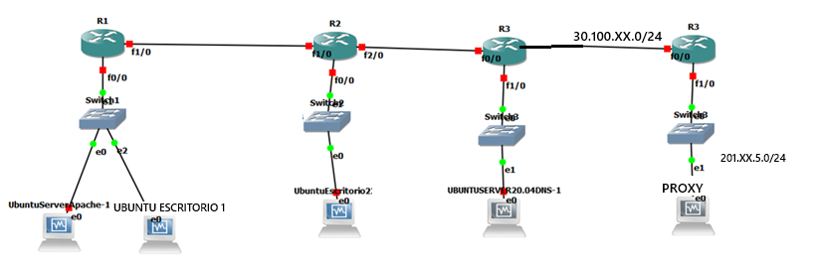

NOTA : XX son los dos últimos dígitos de su código de estudiante.